Github版本控管
- 在github 建一個新的repository，勾選Initialize this repository with a README，並且創建repository
- 開啟終端機使用git clone –儲存端路徑

- 進入編譯器開啟終端機 輸入 npm init(瘋狂按enter)
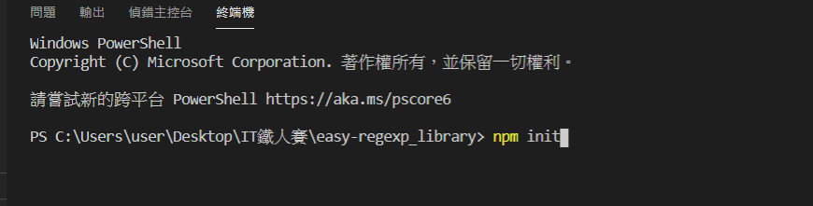
- 新增src資料夾(之後js檔案在這開發)
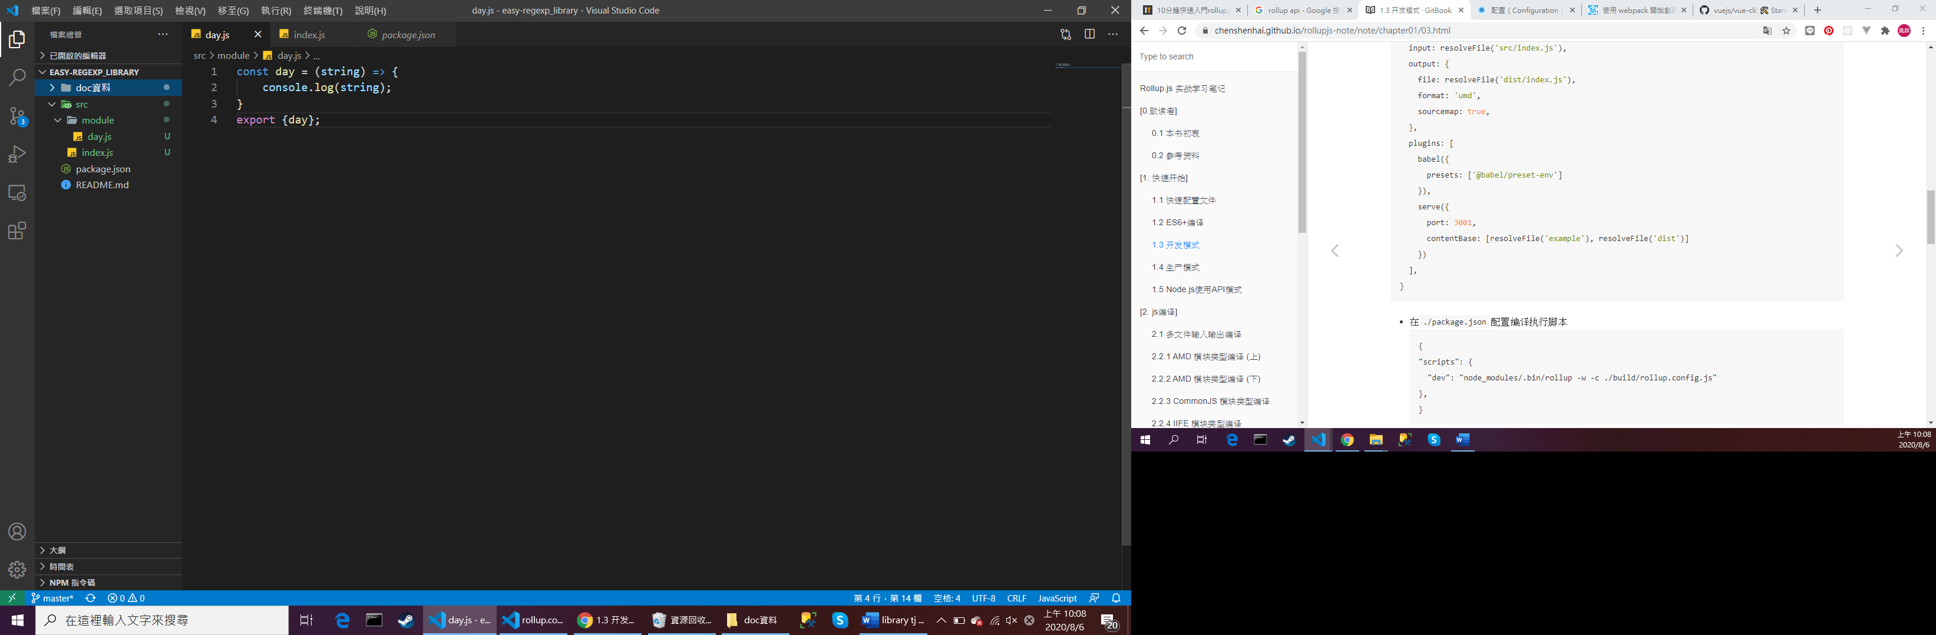
- 新增一個模組 之後在裡面隨便打程式
src/module/day.js
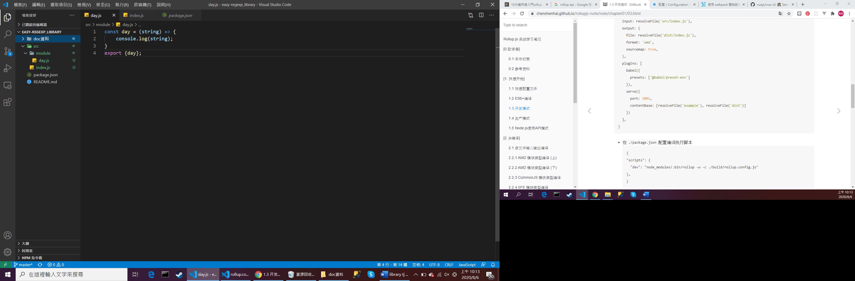
src/index.js
